Ensino Médio
Como fazer uma redação

Área do Conhecimento:
Língua Portuguesa. Redação.

Competência(s) / Objetivo(s) de Aprendizagem:
- Estudar o funcionamento das partes do texto (Introdução, Desenvolvimento e Conclusão);
- Compreender como as ideias serão abordadas em um texto dissertativo-argumentativo;

Conteúdos:
- Coesão;
- Coerência;
- Texto argumentativo.

Palavras-Chave:
Língua Portuguesa. Dissertação. Redação.

Proposta de Trabalho:

As redações podem ser narrativas, descritivas, dissertativas, explicativas, injuntivas, institucionais ou publicitárias, dissertativas-argumentativas. Este roteiro de estudos auxiliará no desenvolvimento de um texto dissertativo-argumentativo, apresentando as partes do texto: introdução, desenvolvimento e conclusão. Serão abordados os passos do desenvolvimento do texto, desde como levantar as ideias que serão apontadas, até como colocá-las na redação de forma coerente.
Como preparação para os estudos, recomendamos que o aluno pratique a escrita pelo menos três vezes na semana, utilizando um caderno próprio ou folhas A4. O ideal é que sejam numeradas em 30 linhas, pois essa é a média solicitada nos principais vestibulares.
Leia todo o material disponível fazendo um esquema que ajude a entender como será abordado o tema. Anote todas as palavras que venham à mente durante leitura do tema e defina uma estratégia para iniciar a introdução. Lembre-se de usar somente a norma culta e evitar a linguagem impessoal. Ao término, releia e guarde o texto para analisar cada ponto em outro momento.
A seguir, você verá um esquema sobre as partes da redação e alguns links que poderão ser úteis nos treinos.

- Dicionário de sinônimos: https://www.sinonimos.com.br/
Acesso em: 15 de fevereiro de 2020.
- Dicionário de português: https://www.dicio.com.br/
Acesso em: 15 de fevereiro de 2020.
- Tipos de coesão: https://m.mundoeducacao.uol.com.br/redacao/tipos-coesao.htm
Acesso em: 15 de fevereiro de 2020.
- Tipos de coerência: https://www.portugues.com.br/redacao/tipos-coerencia.html
Acesso em: 15 de fevereiro de 2020.
- Tópico frasal: https://redacaonline.com.br/blog/o-que-e-topico-frasal-e-quais-sao-os-tipos/ Acesso em: 15 de fevereiro de 2020.

ESTRUTURA
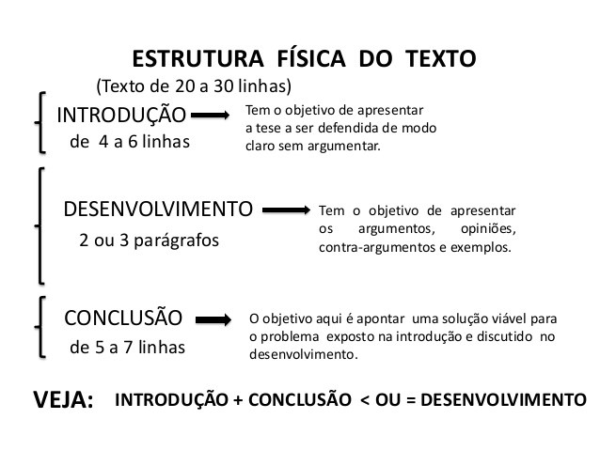
Fonte: https://images.app.goo.gl/MM7JpyWVwBw1PUXG8
Acesso em: 16 de fevereiro de 2020.

1ª Etapa: Introdução

Se não tivermos uma estratégia pré-estabelecida, o momento de iniciar um texto pode ser difícil. No texto dissertativo-argumentativo o objetivo é convencer o leitor, por isso é importante, já nos primeiros parágrafos, definir a tese do autor sobre o tema. Para isso, indicamos seis estratégias que ajudarão a pensar como iniciar o texto:

- Por citação:
Consiste em iniciar o texto com uma citação relevante e relacionada ao tema. Veja o exemplo sobre “Os desafios da educação no século XXI”:

“O educador e filósofo Paulo Freire afirmava que “a educação sozinha não transforma a sociedade, sem ela tampouco a sociedade muda”. Analisando o pensamento do educador [...]”.

- Por definição:
Outra forma de iniciar a introdução é explicar o assunto do tema nas primeiras linhas, por exemplo, o tema “Preconceito linguístico: a fala tem vez?”:

“O preconceito linguístico é uma forma de discriminação social e consiste em julgar o indivíduo pela forma que ele se comunica. (…)”

- Por exemplificação:
Podemos iniciar o texto utilizando dados estatísticos ou fatos divulgados na mídia. Devemos, no entanto, observar se estamos apontando as fontes da informação e se não estamos propagando fake news. Veja o tema da “Doação de órgãos no Brasil”:

“De todas as mortes encefálicas que ocorrem no país, 47% das famílias se recusam a doar os órgãos de parentes com morte cerebral, segundo dados da Associação Brasileira de Transplantes de Órgãos.”

- Por menção histórica:

Iniciar o texto por menção histórica é recortar um fato de determinada época, a fim de comparar com o presente. Por isso é necessário que o autor domine o fato histórico para defender seu ponto de vista. Veja sobre o tema “O desinteresse do brasileiro pela política”:

“Desde o golpe militar de 64 até a eleição de Fernando Collor de Melo como presidente da República, o brasileiro manteve-se distante das urnas e da política. Hoje o que vemos é uma população descrente e desinteressada [...]”.

- Por afirmação:
Nesse modelo o autor faz uma declaração sobre o assunto logo no início, o objetivo é chamar a atenção do leitor com uma afirmação crítica. Veja sobre o tema “Violência contra as mulheres”:

“O Brasil é uma nação historicamente machista e violenta, o que é perceptível ao analisarmos a persistência das agressões contra as mulheres mesmo depois das recentes medidas legais. (…)”.

- Por comparação:
Nesse modelo o autor compara um tema semelhante ou oposto do que se discute. Veja sobre “A valorização dos professores: um dever histórico”:

“O avanço tecnológico dos Estados Unidos permite que os professores utilizem as melhores ferramentas para o ensino, facilitando a aprendizagem. Em contrapartida o Brasil vai na contramão do que é recomendado no ensino-aprendizagem [...]”.

Uma introdução deve ser direta, simples e objetiva, pois é nesse parágrafo que será defendida a tese do autor. Deve conter, em média, de cinco a sete linhas sobre o tema, mais dois argumentos que sustentem o texto.
Outra estratégia para escrever a introdução de uma redação é iniciar o texto pelo desenvolvimento. Após as ideias estarem mais claras no texto, deve-se retornar ao início e definir a introdução com seus argumentos expostos.

Para melhor entendimento, indicamos os vídeos e os textos a seguir. Anote as principais ideias e tente transpor essas dicas para o texto.

Textos:
Dicas de como fazer uma introdução na redação:
https://www.todamateria.com.br/dicas-para-a-introducao-de-uma-redacao/
Acesso em: 12 de abril de 2020.

Vídeos
Tipos de introdução:
https://www.youtube.com/watch?v=m01EJtAnW3Q
Acesso em: 12 de abril de 2020.

O parágrafo de introdução:
https://www.youtube.com/watch?v=cPeGaqDZsd8
Acesso em: 12 de abril de 2020.

2ª Etapa: Desenvolvimento

Nessa etapa o autor defenderá seu ponto de vista usando argumentos para convencer o leitor. É importante que a escrita seja clara e objetiva, evite períodos muito longos e repetições de palavras. Lembre-se, no desenvolvimento você deverá retomar o que abordou na introdução. Por exemplo, se na introdução você fez duas frases, no desenvolvimento você deverá retomar com argumentos cada uma delas.
Em média, o desenvolvimento pode ter entre dois ou três parágrafos e até 16 linhas. Cada parágrafo pode conter até duas frases e quatro linhas no total. Com essa estrutura em mente fica mais fácil observar a forma e o tipo de argumento que você irá utilizar. A seguir, mostraremos seis tipos de argumentos que podem ser abordados no desenvolvimento.

  - Argumento baseado na autoridade:
Neste argumento o autor se apoia no conhecimento de especialistas no assunto, dando maior credibilidade ao texto.

Ex.: “O conceito de História recebe definições distintas de acordo com diferentes historiadores. O historiador Marc Bloch, por exemplo, considera que a História não é a ciência que estuda os acontecimentos passados, mas sim a ciência que estuda o homem e sua ação no tempo. [...]”

  - Argumento baseado no consenso:
Podemos usar o consenso global sobre determinado assunto como argumento, sendo assim, não é necessária comprovação teórica.

Ex.: “O aquecimento global está alterando o equilíbrio ambiental na Antártida, por isso é necessário a colaboração de todos os países para o freamento desse desequilíbrio.”

  - Argumentos baseados na observação:

Esse argumento é baseado em dados que comprovam uma afirmação a partir da experiência e observação.

Ex.: “O acaso pode dar origem a grandes descobertas científicas. Alexander Flemming, que cultivava bactérias, por acaso percebeu que os fungos surgidos no frasco matavam as bactérias que ali estavam. Da pesquisa com esses fungos, ele chegou à penicilina”.

  - Argumentos baseados na fundamentação lógica:

A argumentação, nesse caso, se baseia em procedimentos do raciocínio lógico.

Ex.: “Ao se admitir que a vida humana é o bem mais precioso do homem, não se pode aceitar a pena de morte, uma vez que existe sempre a possibilidade de um erro jurídico que, no caso, seria irreparável”.

Perceba que o ponto de vista do autor sobre a pena de morte é defendido a partir da premissa do erro jurídico.

  - Argumentos baseados na causa e consequência:

Para defender seu ponto de vista, você poderá usar os argumentos baseados na causa e consequência de determinada situação.

Ex.:
“Ao se desesperar em um congestionamento em São Paulo, daqueles em que o automóvel não se move nem quando o sinal está verde, o indivíduo deve saber que, por trás de sua irritação crônica e cotidiana, está uma monumental ignorância histórica.
São Paulo só chegou a esse caos porque um seleto grupo de dirigentes decidiu, no início do século, que não deveríamos ter metrô. Como cresce dia a dia o número de veículos, a tendência é piorar ainda mais o congestionamento – o que leva técnicos a preverem como inevitável a implantação de perigos”.
(Adaptado de Folha de S. Paulo. 01/10/2000)

  - Argumentos baseados na ilustração:

Este tipo de argumento consiste no relato de um pequeno fato (real ou fictício).

Ex.:
“A condescendência com que os brasileiros têm convivido com a corrupção não é propriamente algo que fale bem de nosso caráter. Conviver e condescender com a corrupção não é, contudo, praticá-la, como queria um líder empresarial que assegurava sermos todos corruptos. Somos mesmo? Um rápido olhar sobre nossas práticas cotidianas registra a amplitude e a profundidade da corrupção, em várias intensidades.
Há a pequena corrupção, cotidiana e muito difundida. É, por exemplo, a da secretária da repartição pública que engorda seu salário datilografando trabalhos “para fora”, utilizando máquina, papel e tempo que deveriam servir à instituição. Os chefes justificam esses pequenos desvios com a alegação de que os salários públicos são baixos. Assim, estabelece-se um pacto: o chefe não luta por melhores salários de seus funcionários, enquanto estes, por sua vez, não “funcionam”. O outro exemplo é o do policial que entra na padaria do bairro em que faz ronda e toma de graça um café com coxinha. Em troca, garante proteção extra ao estabelecimento comercial, o que inclui, eventualmente, a liquidação física de algum ladrão pé-de-chinelo”.

(Jaime Pinksky/Luzia Nagib Eluf. Brasileiro (a) é Assim Mesmo, Ed. Contexto)

Textos:
https://www.estudopratico.com.br/desenvolvimento-de-uma-redacao/
Acesso em: 16 de abril de 2020.

https://www.gramatica.net.br/dicas-de-redacao/como-fazer-um-desenvolvimento-de-redacao/
Acesso em: 16 de abril de 2020.

https://comofazerumaboaredacao.com/como-fazer-um-desenvolvimento/
Acesso em: 16 de abril de 2020.

Vídeos:
https://www.youtube.com/watch?v=xtLR4_bsyEk
Acesso em: 16 de abril de 2020.

3ª Etapa: Conclusão

A conclusão da redação é o fechamento do texto, onde o autor retoma sua tese e propõe, se for uma redação do Enem, uma proposta de solução para o problema levantado no desenvolvimento. A quantidade de linhas pode variar, porém, levando em consideração as linhas propostas acima, a conclusão deve ter em média entre cinco e sete linhas e um parágrafo. Nessa parte final não levante novas questões; retome o que já foi dito e conclua com uma proposta clara de intervenção. Lembre-se de iniciar com conectivos conclusivos, por exemplo:

  - Portanto...
  - Tendo em vista os aspectos observados…
  - Levando em consideração esses aspectos…
  - Dessa forma...
  - Em virtude do que foi mencionado…
  - Assim sendo...
  - Diante disso...
  - Dado o exposto…

Proposta de intervenção

Redações como a do Enem obrigam que o autor faça uma proposta de intervenção do problema abordado, porém, observe para não cair na armadilha do senso comum. Por exemplo, escrever que “O governo precisa investir mais” ou “Precisamos educar mais as crianças”, são ideias que a maioria dos autores terão, ou seja, para se destacar é necessário retomar os argumentos da sua tese desenvolvida e propor uma saída baseada nas respostas das questões a seguir: “Como resumir a solução para esse problema? O que merece ser destacado nesse raciocínio?”

A seguir, observe os critérios adotados pelo Enem para a correção da redação, e o que é esperado em cada competência.

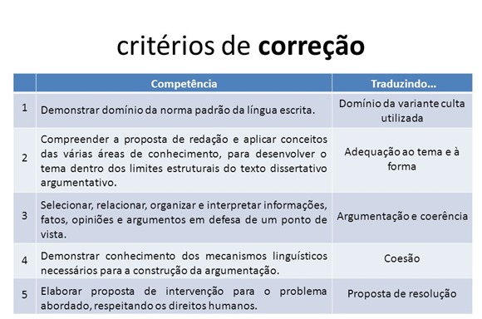
Fonte: https://images.app.goo.gl/B8SXxBppxXxQvcdL9
Acesso em: 19 de abril de 2020.

Dica importante!
Lembre-se de ler o edital da prova, pois é nele que estarão as instruções sobre o tipo de redação que será solicitada ao candidato. Outra dica interessante é ler redações que tiveram boas pontuações. Anote no texto as partes que você identifica como introdução, argumentos do desenvolvimento e a conclusão. Repita esse processo diversas vezes. Você notará que o texto ficará mais claro quando for estruturar sua redação.

Textos:
https://educacao.uol.com.br/disciplinas/portugues/conclusao-dissertativa-como-encerrar-o-texto-expositivo-ou-argumentativo.htm
Acesso em: 18 de fevereiro de 2020.
Vídeo:
https://www.youtube.com/watch?v=d2ieXXGy8sA
Acesso em: 18 de fevereiro de 2020.
Roteiro de Estudos elaborado pela Professora Fernanda Alves de Souza

